台東瘋狂玩家報名表
活動匯款前請先詳閱【活動退費】匯款完成後，詳填報名表資料及填選裝備尺寸mail至信箱v0938414802@yahoo.com.tw，本公司將於三日內核帳及回覆活動確認訊息，也歡迎來電詢問，
連絡電話：0938-414802
【活動退費】依氣象局公告如因天災、颱風等不可抗力之因素而被迫取消行程，全額退費。因個人因素無法參加活動者，前三天告知(不含活動當天)，退7成所收之費用，未告知者或三天內告知者(不含活動當天)，恕不退費！
【溯溪活動費用公告】溯溪費用內含選用裝備防寒衣租借費200，如不需要或有自備可抵扣其活動費。防寒衣有要租用，如有不當使用造成破損，需協助縫補或補貼縫補費用。
【匯款帳號】
銀行：土地銀行/台東分行 銀行代碼：005 帳號：037-001-198-735 戶名：瘋狂玩家水上運動企業社王枝豐
一、活動日期： 年 月 日 參加人數： 人
三、匯款日期： 匯款金額： 匯款帳號後5碼：
二、主要聯絡人： 聯絡電話：
◎熱門水域活動
【溯溪-半天】
上午時段 08：00~12：00 下午時段 13：30~17：30
□(1-1)上午B﹢級溯溪-桑樹溪 □(1-2)下午 B﹢級溯溪-桑樹溪
【溯溪-全天】
時段 08：00~16：00
□(1) B﹢級溯溪-桑樹溪(10人出團) □(2) B級溯溪-秘境
溯溪裝備：頭盔、教生衣、防寒衣、溯溪鞋
◎休閒水域活動
【獨木舟】
□(1-1)潟 湖-時間：____ ~ ____ □(1-2)潟 湖-月光獨木舟 (農曆14~17限定)
□(2-1)馬武窟溪-時間：____ ~ ____ □(2-2)馬武窟溪-日出獨木舟 (04：30~08：30)
□(3-1)親水公園-時間：____ ~ ____
【SUP站立浮板】
□( 1 )潟 湖-時間：____ ~ ____
□(2-1)馬武窟溪-時間：____ ~ ____ □(2-2)馬武窟溪-日出SUP
□(3-1)親水公園-時間：____ ~ ____
獨木舟裝備：頭盔、救生衣 SUP(站立浮板)裝備：救生衣、(膠鞋-場區限定)
◎海洋水域活動
【海洋獨木舟】
□(1)上午時段：06：30~09：30
□(2)自選時段：_____ ~ _____ (需電洽評估)
【海洋SUP站立浮板】
□(1)上午時段：06：30~09：30
□(2)自選時段：_____ ~ _____ (需電洽評估)
海洋獨木舟裝備：救生衣、水母衣、溯溪鞋、頭盔、手套 (SUP不用溯溪鞋)
◎夜間活動：
□抓溪蝦
□知本林道動物夜間生態觀察
抓溪蝦裝備：救生衣、溯溪鞋、窺箱、頭燈 夜間生態裝備：頭燈

裝備選擇表
品項 | 尺寸對照表
頭盔 | 特殊身材請備註：頭圍較大、頭圍較小。一般頭圍無需註記
救生衣 | 特殊身材請備註：身材壯碩、肚圍較大。一般身材無需註記
防寒衣/  水母衣 | 炎炎夏日~~溪水永遠都是冰的，選擇緊身的防寒衣才會有禦寒的效果哦~，尺寸腰圍如超過30寸每5寸往上加一號。  *身高不足145cm尺寸請填寫「身高」、「體重」。  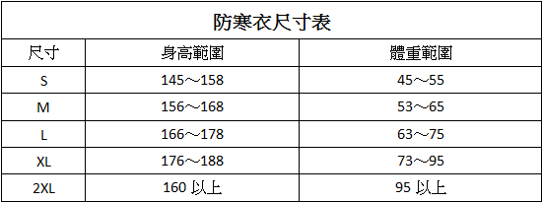
溯溪鞋 | 溯溪鞋通常以實際腳長就可以了，如果腳版較寬厚者請選擇大一號的鞋穿著，會較為舒適。切勿選擇過於寬鬆，避免於行走中鞋子脫出造成危險。  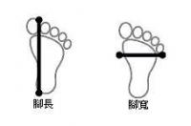  【實際腳長】直接站在布尺上量，或站立在一張白紙上，拿筆畫出腳掌輪廓，再量從腳掌底部到腳趾最長處(通常是第二趾或腳拇趾)  註：鞋號請自行換算為JAPAN鞋碼ex USA7請填尺寸25  ☆溯溪鞋尺寸換算小提醒  如果您是用目前所穿鞋子去換算尺碼的，提醒您，先將腳趾頭頂在鞋子的最前端，  後腳跟的部份如果可以放入手指頭，記得依照可放入的指頭數扣除其大小。  ex：小明平常穿25號鞋，但可放入1根手指頭再略鬆一點  小明腳的實際尺寸是24號左右  鞋子尺寸選擇24號，穿剛剛好，走路就不容易跌倒。  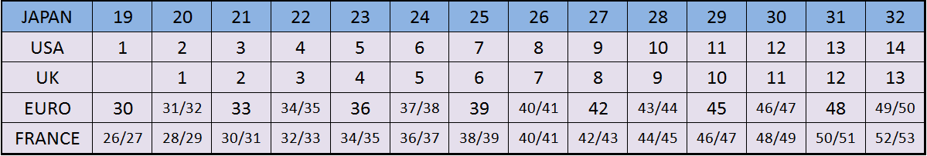
行前小叮嚀
- 本公司活動皆不包含交通接送。需自備交通工具前往活動地點。
- 溯溪-
- 不宜激烈運動者，如心臟病、氣喘、癲癇症及孕婦…等，請勿參加
- 活動前2小時請勿飲酒
- 報到前請您預先穿著泳衣，以節省換裝時間。
- 請準備一套乾淨的衣服和毛巾備用，供活動後替換。
- 獨木舟&SUP(站立浮板)
- 活動前2小時請勿飲酒
- 建議穿著短褲/彈力褲、拖鞋/或防水涼鞋
- 如有毛小孩同行需自行幫毛小孩準備救生衣及穿鞋套。
- Sup行程禁脫掉救生衣，經教練勸導無法改善者，基於安全考量教練有權取消活動並不退費。
- 請準備一套乾淨的衣服和毛巾備用，活動後有濕可做供更換。
- 日出系列活動可能因天侯因素無法看到日出，請評估後再做報名。
- 海洋獨木舟
- 最少4人成行，活動前請先著泳裝、帶帽、防曬及準備一套乾的衣物
- 活動前2小時請勿飲酒
- 患有心臟病、癲癇症、氣喘、高血壓、孕婦等不適合激烈活動者，請勿報名
- 請準備一套乾淨的衣服和毛巾備用，供活動後替換。
- 本活動依每梯團員的狀況和天候因素，適時調整航行距離和體驗時間。
(以安全為考量，氣象局及當日實際浪況為主，如浪況不佳我們有權取消海上航行之行程)
- 夜間生態-知本林道
- 請勿穿著拖鞋，建議穿著包鞋且方行走的ex：運動鞋、登山鞋
- 建議穿著長褲，並帶一件長外套備用
- 活動當天若因道路中斷或不可抗力因素，本公司為維護安全考量，保有變更活動地點權利或退費
- 為維護團體活動安全及品質，活動當日集合請準時。遲到超過15分鐘，不等待直接出發，且無退費。請注意。
- 如有攜帶3C產品請放入防水袋中自行保管，如有遺失需自行負責。
- 活動中願意遵守教練指示，若因不聽勸阻自行脫隊行動或進行不安全行為者，本公司不負任何責任。活動中有任何身體不適，請立即告知隨行教練。
- 活動中有拍照紀錄，活動後將上傳至官網(註1)，如需下載請自行上官網http://www.crazyplay.com.tw下載，其相片版權歸本公司所有，如其活動相片不願公開請於活動前先行告知。
註1：活動相片會上浮水印，如需提供原始不含浮水印之相片需額外加收費用，依官網公告
- 依氣象局公告如因天災、颱風等不可抗力之因素而被迫取消行程，全額退費。因個人因素無法參加活動者，前三天告知(不含活動當天)，退7成所收之費用，未告知者或三天內告知者(不含活動當天)，恕不退費！
保險/裝備表
保險名單1.未滿15歲請備註一位監戶人姓名、出生年月日、身份證字號
2.外國旅客『身份證字號』欄位請填寫『護照號碼』、『國籍』
3.同戶家人請備註關係
4.參加sup行程請備註『身高』『體重』及『板型單/雙』
5.馬武窟溪行程有提供膠鞋，請填寫鞋號
 | 姓 名 | 出生年月日 | 身分證字號 | 備註 | 頭盔 | 救生衣 | 防寒衣租用 | 溯溪鞋
01
02
03
04
05
06
07
08
09
10
11
12
13
14
15
16
17
18
19
20
註：裝備尺寸請慎填，如尺寸有誤導致活動無法進行需自行負責

